Denkaufgaben zur Addition und Division 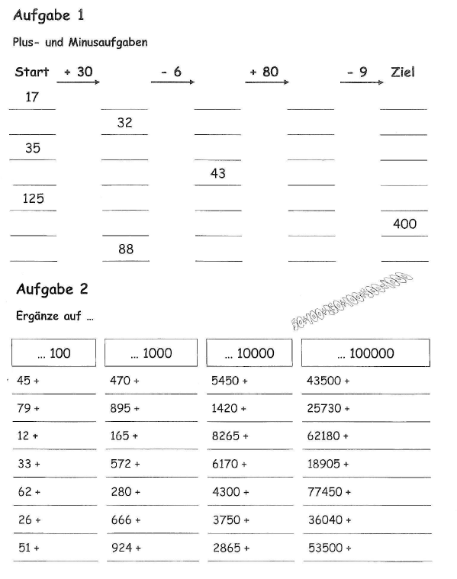

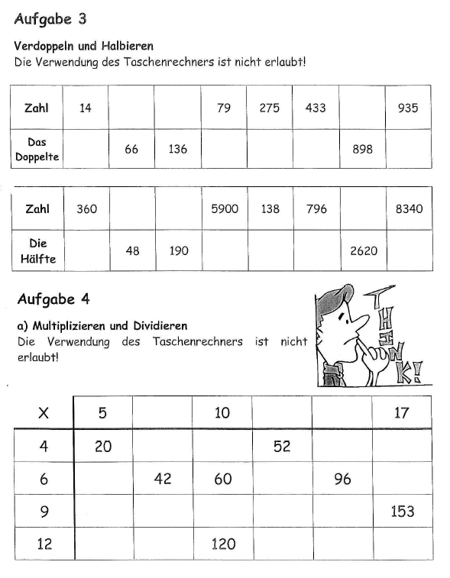
Denkaufgaben zur Multiplikation und Division

